พ.ร.บ.ภาษีที่ดินและสิ่งปลูกสร้าง พ.ศ. 2562

วันเริ่มบังคับใช้กฎหมาย ตั้งแต่ 13 มีนาคม 2562
วันเริ่มการจัดเก็บภาษี ตั้งแต่ 1 มกราคม 2563 เป็นต้นไป
เป็นภาษี ที่จะนำมาใช้จัดเก็บแทนภาษีโรงเรือนและที่ดินและภาษีบำรุงท้องที่ ที่องค์กรปกครองส่วนท้องถิ่น (อปท.)
จัดเก็บอยู่ในปัจจุบัน
ผู้มีหน้าที่เสียภาษี

มาตรา 9 ผู้ซึ่งเป็นเจ้าของหรือครอบครองที่ดินหรือสิ่งปลูกสร้าง
ในวันที่ 1 มกราคม ของปีใดเป็นผู้มีหน้าที่เสียภาษีสำหรับปีนั้น
- บุคคลธรรมดาหรือนิติบุคคลซึ่งเป็นเจ้าของที่ดินหรือ
สิ่งปลูกสร้าง
- ผู้ครอบครองหรือทำประโยชน์ในที่ดินหรือสิ่งปลูกสร้าง
อันเป็นทรัพย์สินของรัฐ
การชำระภาษี

อปท. จะส่งแบบประเมินแจ้งการประเมินภาษี ภายใน
เดือนกุมภาพันธ์ และต้องชำระค่าภาษีภายในเดือนเมษายนของทุกปี
มูลค่าที่ดินและสิ่งปลูกสร้างที่ใช้คิดเป็นฐานภาษี

- ที่ดิน = ราคาประเมินทุนทรัพย์ที่ดิน เป็นเกณฑ์ในการคำนวณ
- สิ่งปลูกสร้าง = ราคาประเมินทุนทรัพย์สิ่งปลูกสร้าง
เป็นเกณฑ์ในการคำนวณ
- สิ่งปลูกสร้างที่เป็นห้องชุด = ราคาประเมินทุนทรัพย์ห้องชุดเป็นเกณฑ์ในการคำนวณ
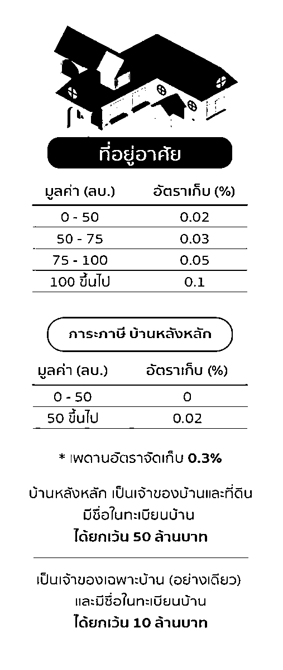
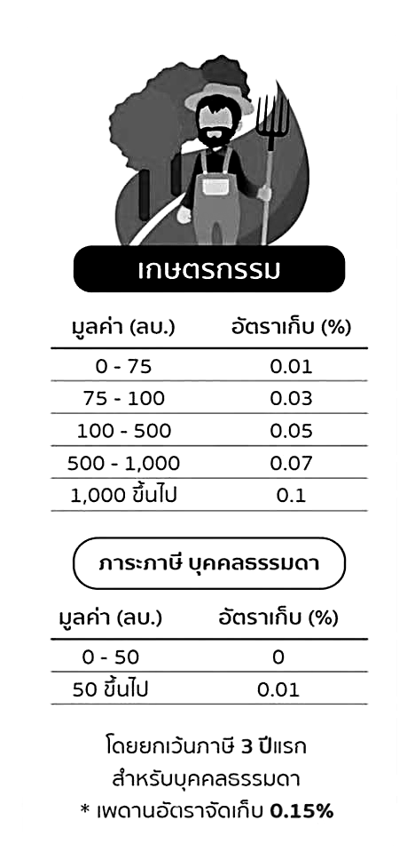
อัตราภาษี

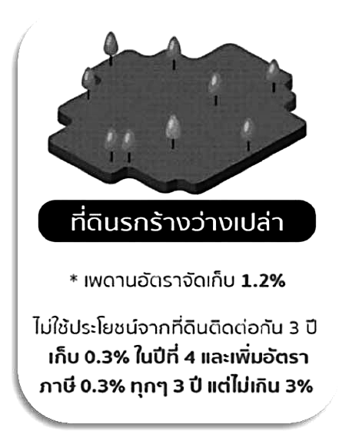

บ้านหลังอื่น ที่ดินหรือสิ่งปลูกสร้างที่ใช้เป็นที่อยู่อาศัย
ของบุคคลธรรมดาเป็นเจ้าของที่ดินหรือเป็นเจ้าของบ้าน
แต่ไม่มีชื่อในทะเบียนบ้าน ไม่ได้รับการยกเว้น
มูลค่าของฐานภาษี ให้เสียภาษีตั้งแต่บาทแรก
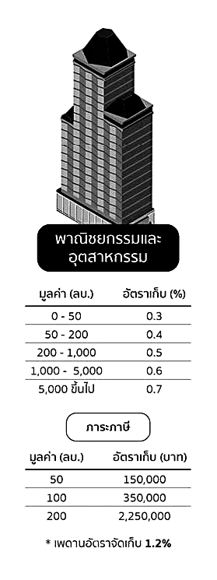

มาตรา 96 เพื่อเป็นการบรรเทาการชำระภาษี ใน 3 ปีแรกของการจัดเก็บภาษีตาม พ.ร.บ.นี้ ให้ยกเว้นการจัดเก็บภาษีสาหรับเจ้าของที่ดินหรือสิ่งปลูกสร้างซึ่งเป็นบุคคลธรรมดาและใช้ประโยชน์ในการประกอบเกษตรกรรม

มาตรา 97 ใน 3 ปีแรก (ปี 2563 – 2565) กรณีผู้เสียภาษีได้รับการประเมินภาษีในจำนวนที่สูงกว่าจำนวนภาษีโรงเรือนและที่ดิน หรือภาษีบำรุงท้องที่ที่ต้องเสียหรือพึงชำระในปีก่อนที่การจัดเก็บภาษีที่ดินและสิ่งปลูกสร้างตาม พ.ร.บ.นี้มีผลใช้บังคับ ให้ผู้เสียภาษีชำระตามจำนวนที่ต้องเสียหรือพึงชำระในปีก่อนเหลือจำนวนเท่าใด ให้ผู้เสียภาษีชำระ โดยสรุปได้ดังนี้
ปี 2563 ภาษีปี 2562 + 25% ของจำนวนภาษีที่เพิ่มขึ้น
ปี 2564 ภาษีปี 2562 + 50% ของจำนวนภาษีที่เพิ่มขึ้น
ปี 2565 ภาษีปี 2562 + 75% ของจำนวนภาษีที่เพิ่มขึ้น
ประเภทการทาประโยชน์ในที่ดินและสิ่งปลูกสร้าง

- เกษตรกรรม ทำนา ทำไร่ ทำสวน เลี้ยงสัตว์ เลี้ยงสัตว์น้ำ การใช้ที่ดินเพื่อเกษตรกรรม เพื่อการบริโภค หรือจำหน่ายเพื่อบริโภค หรือใช้งานในฟาร์ม และกิจการอื่นตามที่ประกาศกำหนด
การพิจารณาจัดเก็บ : ดูตามสภาพข้อเท็จจริง
ทำเกษตรกรรมเต็มพื้นที่ / ไม่เต็มพื้นที่ เสียภาษีตามสัดส่วนการใช้ประโยชน์ รวมถึงที่ดินและสิ่งปลูกสร้างต่อเนื่องที่ใช้สำหรับเกษตรกรรม
- ที่อยู่อาศัย ที่ดินหรือสิ่งปลูกสร้างที่เจ้าของใช้อยู่อาศัย แบ่งเป็น
- บ้านหลังหลัก เจ้าของบ้านและที่ดิน / เจ้าของเฉพาะตัวบ้านมีชื่อในเอกสารแสดงกรรมสิทธิ์ + ทะเบียนบ้าน (ไม่จำเป็นต้องเป็นเจ้าบ้านหรือเจ้าของคนใดคนหนึ่งมีชื่อในทะเบียนบ้าน)
- บ้านหลังอื่นๆ เจ้าของบ้านมีชื่อในโฉนด แต่ไม่มีชื่อ ในทะเบียนบ้าน
- ที่รกร้างว่างเปล่า/ไม่ทาประโยชน์ตามควรแก่สภาพ
ทิ้งที่ดินไว้ว่างเปล่า หรือไม่ทำประโยชน์ในปีก่อนหน้า ยกเว้น มีกฎหมายห้าม หรือพักการเกษตร เพื่อปรับปรุงสภาพที่ดิน
- อื่นๆ พาณิชกรรม อุตสาหกรรม โรงแรม ห้องแถว ตึกแถว บ้านให้เช่า คลังสินค้า สถานีบริการน้ำมันเชื้อเพลิง ลานคอนกรีต ตลาด อู่ซ่อมรถ ร้านอาหาร ฯลฯ
เบี้ยปรับและเงินเพิ่ม

มาตรา 68 ในกรณีผู้เสียภาษีมิได้ชำระภาษีภายในเวลา ที่กำหนด ให้เสียเบี้ยปรับร้อยละ 40 ของภาษีที่ค้างชำระ เว้นแต่ผู้เสียภาษีได้ชำระก่อนจะได้รับหนังสือแจ้งเตือน ให้เสียเบี้ยปรับร้อยละ 10 ของค่าภาษีที่ค้าง
มาตรา 69 ในกรณีที่ผู้เสียภาษีมิได้ชำระภาษีภายในเวลา ที่กำหนด แต่ต่อมาได้ชำระภาษีภายในเวลาที่กำหนดไว้ในหนังสือแจ้งเตือนตามมาตรา 61 ให้เสียเบี้ยปรับร้อยละ 20 ของค่าภาษีที่ค้าง
มาตรา 70 หากมิได้ชำระภาษีภายในเวลาที่กำหนด ให้เสียเงินเพิ่มอีกร้อยละ 1 ต่อเดือน ของค่าภาษีที่ค้างชำระ
ช่องทางการชำระภาษีและสอบถาม

1.) งานผลประโยชน์ กองคลัง องค์การบริหารส่วนตำบล ยางหวาย
2.) ไปรษณีย์ลงทะเบียนตอบรับ เช่น ธนาณัติ ตั๋วแลกเงินฯ เช็ค
3.) ผ่านธนาคาร หรือโดยวิธีการอื่นใด ตามที่ อปท. กำหนด
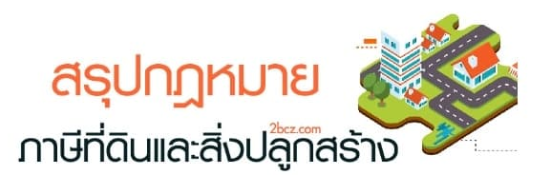





งานจัดเก็บรายได้กองคลัง
องค์การบริหารส่วนตำบลยางหวาย
โทร. 044-100703

